COMITÉ DES ONG POUR LE DÉVELOPPEMENT SOCIAL

PROJET : Demande de video clips et commentaires

Introduction
En septembre 2023, les gouvernements se réuniront aux Nations unies pour évaluer le progrès dans la réalisation des objectifs de développement durable (ODD). Les ODDs sont un ensemble de grands engagements visant à mettre fin à la pauvreté et à la faim, à garantir l'accès à l'éducation, aux soins, à l'eau potable et au système sanitaire, et à réaliser l'égalité, y compris l'égalité entre les hommes et les femmes. Le plan comprend également des objectifs visant à protéger la terre, les océans et notre climat d'ici à 2030. Le secrétaire général des Nations unies l'a qualifié de "plan de sauvetage pour les peuples et la planète". L'année 2023 marque la mi-parcours de ce programme de 15 ans. Nous invitons nos contacts dans le monde entier à partager leurs experiences – en particulier les déclarations vidéo courtes (2 minutes). Nous les utiliserons pour faire entendre votre voix aux responsables des Nations unies.
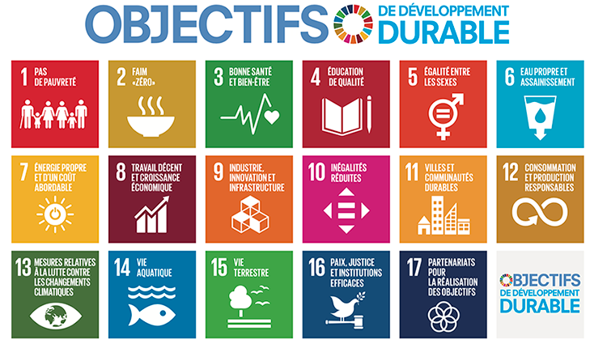

Suggestions pour le contenu de la vidéo :
Tout d'abord, présentez-vous brièvement ainsi que votre lieu de résidence. Vous n'êtes pas obligé d'utiliser votre nom complet, mais un prénom est utile. Indiquez votre lieu de résidence en termes généraux (par exemple : Je m'appelle Maria et je suis dans un village d'une région rurale du sud du Mozambique).
Ensuite, répondez à la question suivante :
Si vous pouviez transmettre un message à ce sommet sur les ODD en septembre 2023, quel serait votre message? Partagez en quelques phrases ce que vous souhaiteriez le plus que les représentants du gouvernement et des Nations unies entendent. Vous pourriez inclure vos espoirs pour 2030 et ce qui est le plus nécessaire dans votre région pour améliorer la qualité de vie.

Veuillez consulter les lignes directrices pour la préparation de votre vidéo (voir la page suivante) afin de vous assurer qu'elle est de bonne qualité.
Une fois la vidéo terminée, veuillez l'envoyer par courriel à csocdsurvey@gmail.com au plus tard le 17 juillet, accompagnée du formulaire de consentement ci-joint pour nous permettre d'utiliser votre vidéo.

LIGNES DIRECTRICES POUR LES VIDÉOS
Instructions pour se présenter sur une vidéo :
Présentez-vous brièvement. Vous n'êtes pas obligé d'utiliser votre nom complet, mais un prénom est utile.
Indiquez votre lieu de résidence en termes généraux (exemple : Je m'appelle Maria et je suis dans un village d'une région rurale du sud du Mozambique).
Pour une vidéo de bonne qualité :
Avant de tourner votre vidéo, veillez prendre connaissance des lignes directrices ci-dessous.
L'éclairage : Assurez-vous que la lumière est suffisante pour éclairer votre visage. Si vous êtes à l'intérieur, vous pouvez faire face à une fenêtre ou à une lampe. Si vous êtes à l'extérieur, vous devez regarder en direction du soleil. Les jours nuageux sont souvent les plus propices à l'enregistrement.
L'ambiance : N'oubliez pas que de nombreuses personnes dans le monde entier verront cette video et puissent voir ce qui se passe derrière vous pendant que vous enregistrez.
Bruit de fond : Veillez à ce que l'on puisse vous entendre et évitez autant que possible les bruits de fond.
Enregistrement : Demandez à la personne qui vous enregistre de tenir le téléphone ou l'appareil photo aussi immobile que possible. Vous pouvez être assis ou debout, mais veillez à ce que l'image comprenne un espace au-dessus de votre tête et jusqu'à vos épaules.

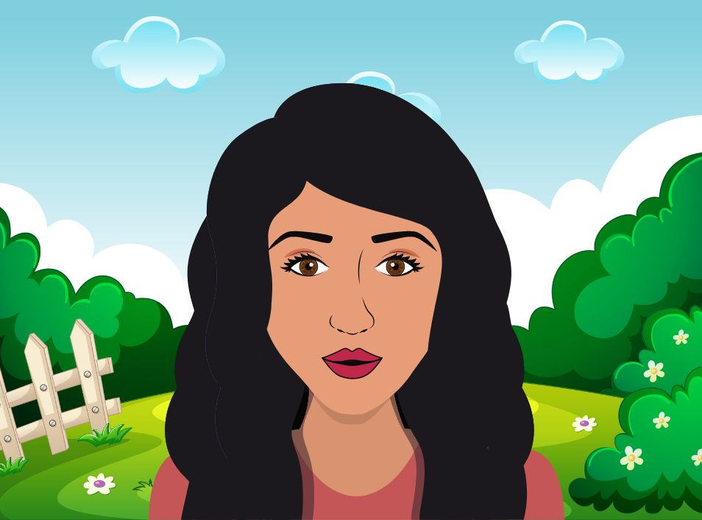

Utilisation d'un smartphone :
● Enregistrez en tenant le téléphone à l'horizontale, de manière à ce que la vidéo soit en orientation paysage.
● Utilisez la caméra frontale (celle que vous utiliseriez pour prendre des photos de d'autres personnes, pas des selfies).

● Si vous n'avez pas de caméra frontale sur votre téléphone, utilisez le téléphone d’un ami ou d’un membre de votre famille
Après : Regardez votre vidéo. Assurez-vous que vous vous voyez bien et que vous vous entendez bien ! Votre voix doit être claire et facile à comprendre. Assurez-vous qu'il n'y ait pas ou peu de bruit de fond. Vous devez pouvoir voir votre visage sans ombre.
Traduction : Si votre vidéo est rédigée dans une langue autre que l'anglais, nous vous demandons de fournir, si possible, la traduction anglaise de ce qui est dit dans la vidéo. Si non, nous vous demandons de fournir un texte/une transcription de ce que vous avez dit. Cela facilitera la tâche de nos traducteurs.

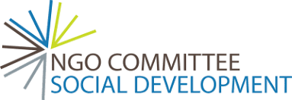

FORMULAIRE DE CONSENTEMENT POUR LES MÉDIAS ET LES COMMUNICATIONS
Le Comité des ONG pour le développement social ("ONG CSocD") et d'autres personnes travaillant pour et en leur nom, ainsi que chacun de ses licenciés, successeurs et ayants droit respectifs, peuvent souhaiter publier des photographes (images) à utiliser dans des documents imprimés, des vidéos et du matériel de marketing en ligne, ainsi que dans d'autres publications et matériels éducatifs. Ces documents peuvent contenir des informations sur des personnes, des projets et des événements destinés à faire connaître le travail de l'ONG CSocD et à fournir des informations à ceux qui la soutiennent. Le matériel promotionnel comprend, sans s'y limiter, des bulletins d'information, des magazines, des brochures, ainsi que des médias numériques, notamment des sites web et des médias sociaux.
Renvoyez ce formulaire avec votre vidéo à csocdsurvey@gmail.com
Vous pouvez retirer ce consentement à tout moment en contactant les responsables de l'ONG CSocD à l'adresse ngosocialdevelopment@gmail.com .

AUTORISATION PHOTOGRAPHIQUE / VIDÉO / AUDIO / COMMUNICATION
AUTORISATION DE CONSENTEMENT
J'autorise le Comité des ONG pour le développement social ("ONG CSocD") et les autres personnes travaillant en son nom, ainsi que chacun de ses licenciés, successeurs et ayants droit respectifs, à prendre et à utiliser des photographes, des vidéos, des enregistrements sonores et toute reproduction ou adaptation de moi-même ("le matériel"), en tout ou en partie, ou en conjonction avec des mots ou des dessins, dans toute publication, production ou présentation de l'entreprise.
Je reconnais que je n'ai aucun droit commercial sur toute production ou présentation de l'ONG CSocD qui inclut le matériel. Je comprends que ce matériel ne sera pas fourni à des tiers que ceux mentionnés dans le présent document.
Non complet: ___________________________________________________________________
Signature : ___________________________________________________________________
Adresse postale : _______________________________________________________________
Pays : _______________________________ Telephone: ________________________
Courriel : _______________________________________________________
DATE : _____ / _____ / 20_____

OPTION POUR RÉPONDRE PAR ÉCRIT
Si vous préférez, vous pouvez partager vos idées par écrit ou répondre à la fois avec une vidéo et vos idées sur ce formulaire. Si vous répondez par écrit, veuillez utiliser le formulaire de questions ci-dessous.
Qui êtes vous :
Nom (optional)___________________________________________________________
Pays : ________________________ État/Province/Région ____________________
Habitez-vous dans une ville ___, un village ____, ou une zone rurale ___ ? Décrivez très brièvement votre région.

Êtes-vous un jeune (18-25) ____, un adulte_____, une personne aînée (plus de 60 ans) ____ ?
En quelques mots, quel type de travail exercez-vous ?

Les questions :
1. Depuis 2015, comment les conditions de vie se sont-elles améliorées, détériorées ou sont-elles restées à peu près les mêmes dans votre région ?

2. Qu'est-ce qui est le plus nécessaire dans votre région pour améliorer la qualité de vie ?

3. Décrivez un programme actuel qui a le plus de succès dans la réalisation d'un ou plusieurs des objectifs de développement durable pour 2030 ?

4. Si vous pouviez transmettre un message à ce sommet sur les ODD en septembre 2023, quel serait votre message ? Veuillez partager en 2 ou 3 phrases ce que vous souhaiteriez le plus que les représentants du gouvernement et de l'ONU entendent. Vous pourriez inclure vos espoirs pour 2030.

Veuillez renvoyer vos commentaires à : csocdsurvey@gmail.com

